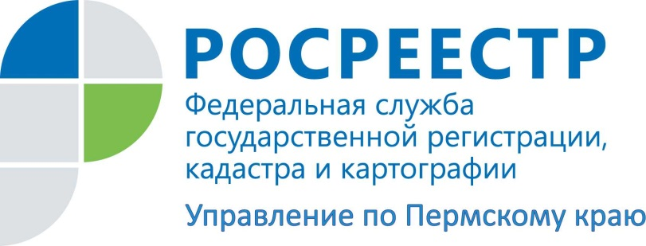

ПРЕСС-РЕЛИЗ
Единый реестр проверок поможет узнать информацию о проверках юридических лиц, индивидуальных предпринимателей, об их результатах и о принятых мерах

Многие считают, что проверки контрольно-надзорных органов – мероприятия внезапные и безосновательные. Однако, у всех заинтересованных юридических лиц, индивидуальных предпринимателей, крестьянских (фермерских) хозяйств, имеется реальная возможность быть в курсе того, проверки каких контрольно-надзорных органов им предстоят в текущем году и в какой период времени.
С планом проверок юридических лиц, индивидуальных предпринимателей Управления Росреестра по Пермскому краю на 2016 год можно ознакомиться на сайте Генеральной прокуратуры по адресу: http://www.genproc.gov.ru/ или на общедоступном информационном ресурсе Росреестра по адресу: https://rosreestr.ru/site/.
Помимо этого, у лиц, включенных в план проверок, имеется возможность ознакомиться с датой проведения контрольно-надзорных мероприятий, с информацией о плановых и внеплановых проверках, с результатами проведённой проверки, о принятых мерах по пресечению и (или) устранению последствий выявленных нарушений. Вся эта информация содержится в едином реестре проверок (ЕРП), доступном по адресу: https://proverki.gov.ru.
Информация позволяет представителям бизнес-сообщества в удобной и наглядной форме получить исчерпывающие сведения о деятельности контрольно-надзорных органов, а также подготовиться к внеплановым мероприятиям.
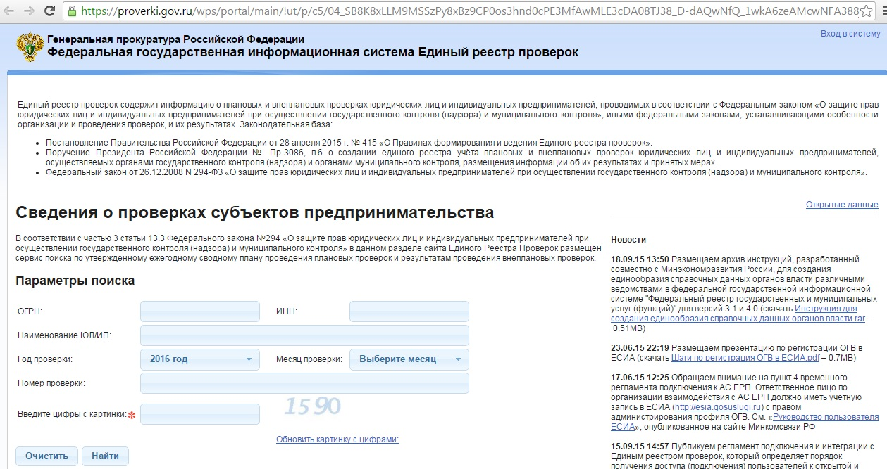

Об Управлении Росреестра по Пермскому краю
Управление Федеральной службы государственной регистрации, кадастра и картографии (Росреестр) по Пермскому краю является территориальным органом федерального органа исполнительной власти, осуществляющим функции по федеральному государственному надзору в области геодезии и картографии, государственному земельному надзору, надзору за деятельностью саморегулируемых организаций оценщиков, контролю деятельности саморегулируемых организаций арбитражных управляющих, организации работы Комиссии по оспариванию кадастровой стоимости объектов недвижимости, по государственной регистрации прав на недвижимое имущество и сделок с ним, землеустройства, государственного мониторинга земель. Осуществляет контроль за деятельностью подведомственного учреждения Росреестра - филиала ФГБУ «Федеральная кадастровая палата Росреестра» по Пермскому краю по предоставлению государственных услуг Росреестра. Руководитель Управления Росреестра по Пермскому краю – Лариса Аржевитина.
https://rosreestr.ru
http://vk.com/public49884202
Контакты для СМИ
Пресс-служба Управления Федеральной службы
государственной регистрации, кадастра и картографии (Росреестр) по Пермскому краю
+7 342 218-35-88
press@rosreestr59.ru

